**Создание билиотек.**

Для создания библиотек нужно открыть программу Eagle. В верхнем меню выбрать Файл > Новый > Библиотека.

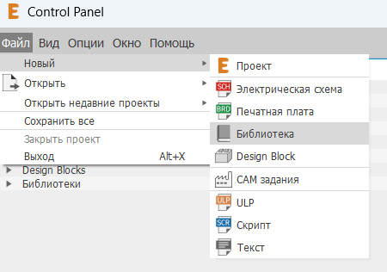

Рис.1-Создание библиотеки

Для сохранения библиотеки выбрать в верхнем меню Файл > Сохранить как, указать папку для сохранения и название библиотеки. Разбор создания библиотеки на основе резистора, поэтому назовем библиотеку Resistor.

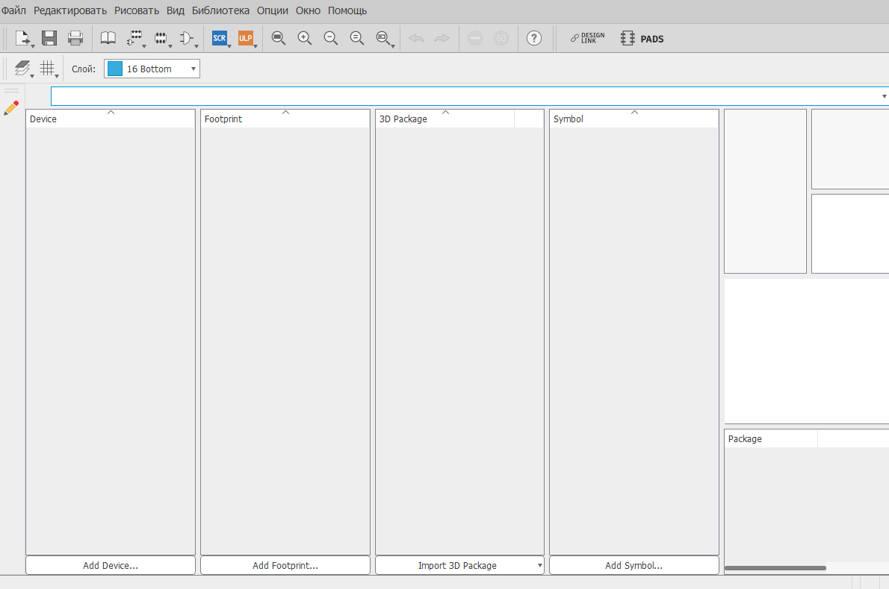

Рис.2-Библиотека

Библиотека создается пустой и не подключенной к Eagle`у. Библиотеки содержат три базовых состовляющих:

- Package: посадочное место (футпринт), используемое в редакторе печатных плат

-Symbol: условное графическое обозначение компонента, используемое в редакторе схем

- Device: сам компонент, состоящий из графического символа и посадочного места.

**Footprint**

Для создания нажать add Footprint или Библиотека>Manage packages

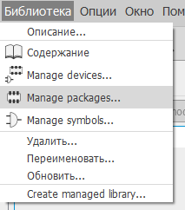

Рис.3-Создание footprint

Откроется диалоговое окно со списком всех посадочных мест библиотеки. Ввести название нового посадочного места и нажать Ок. Зачастую футпринт называется типом реализуемого корпуса. Например, 1206.

После открытия редактора посадочных мест настроить сетку. По умолчанию она задается в дюймах (inch), нужно выставить миллиметры. В верхнем углу кликнуть на сетку или View > Grid, откроется диалоговое окно настройки сетки.

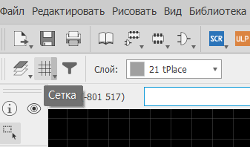

Рис.4-Расположение сетка

В выпадающих списках выбрать mm вместо inch. Остальные настройки:

Display - это управление отображением сетки.

Style - стиль отображения сетки: линии или точки.

Size - шаг основной сетки.

Multiple - количество шагов сетки, через которые будут отображаться линии (точки)

Alt - шаг альтернативной сетки. Активируется при нажатии и удерживании кнопки Alt.

Default - установка значений по умолчанию.

Finest - установка наименьшего шага сетки.

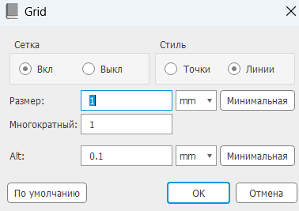

Рис.5-Настройки сетки

После настройки сетки нужно создать контактные площадки для резистора. Можно создавать площадки для выводных контактов и SMD.

Большинство действий в Eagle можно выполнить несколькими способами. Например для создания площадки можно нажать на иконку SMD, выбрать в верхнем меню Draw > SMD или набрать в консоли команду smd.

Нажать на иконку SMD. Наверху изменилась панель инструментов и курсор приобрел форму посадочного места.

В панели инструментов можно выбрать размер, круглость(насколько скруглены края) и угол поворота площадки.

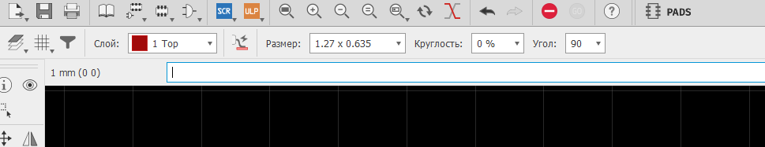

Рис.6-Настройки SMD.

Создание Pad ничем не отличается: нажать на иконку ****Pad****, выбрать в верхнем меню ****Draw > Pad**** или набрать в консоли команду ****pad****. В панели инструментов можно выбрать форму контактной площадки, внешний диаметр площадки (Diametr), внутренний диаметр отверстия (Drill) и угол поворота площадки (Angle). Чаще используем круглую контактную площадку, внутренний диаметр зависит от даташит, внешний делаем чуть больше автоматического.

Каждая контактная площадка имеет имя. При создании контактной площадки Eagle автоматически присваивает ей имя. Это имя можно изменить с помощью инструмента Name (меню Edit > Name).

Взять параметры резистора из даташита.

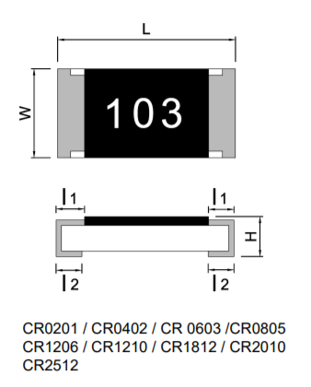





Рис.7-Параметры резистора.

Задаем размер 1.4 $×0.7$ (это параметры W, взятый наименьшего размера из даташит, и $I_{2},$ взятый наибольшего размера)

Расставить две контактные площадки для резистора на рабочее поле редактора. Их нужно поставить симметрично относительно центра, он обозначен белым крестиком. Расстояние, которое должно быть между площадками, нужно выбирать с учетом длины корпуса резистора и расстояния $I_{1}$.

Уже поставленные площадки можно двигать с помощью инструмента Move (меню Edit > Move или кнопка F7).

Если нужно подвинуть несколько элементов выбрать Group, выделить необходимые объекты>выбрать Move(либо что угодно для работы с ними)>в свободном месте кликнуть правой кнопкой мыши и подтвердить действие.

Нарисовать прямоугольник располагая его по центру.

Выбирать инструмент Line (меню Edit > Line), в верхнем меню выбирать слой tPlace, толщину линии. Также в верхнем меню можно менять другие параметры рисования: способ рисования линии (под прямым углом, под углом 45 и т.д.), радиус закругления (miter), тип (непрерывная, пунктирная и т.д.).

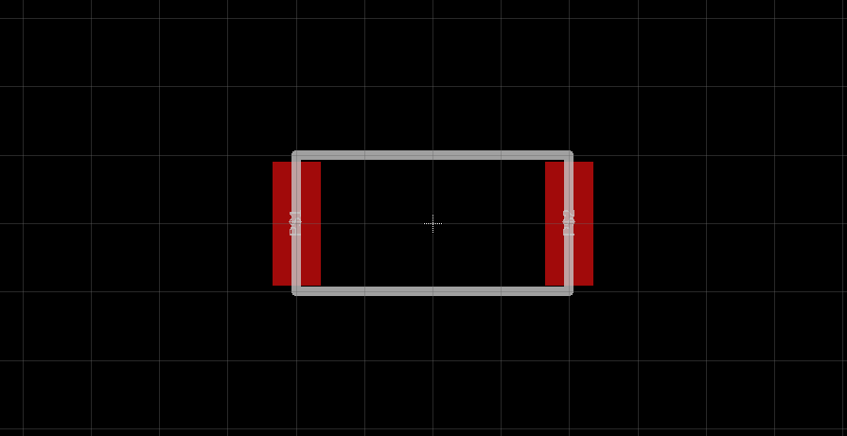

Рис.8-Футпринт резистора.

Кликнуть правой кнопкой мыши по выбранной стороне прямоугольника и выбрать Свойства.

Откроется окно с полной информацией о линии. Взять L=3.15 и вычесть $I_{1}$ =0.8, после поделить на два. Получается координаты X верхней и нижней линии. Координаты Y это W/2.

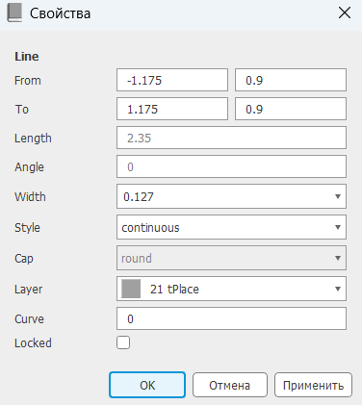

Рис.9-Свойства линии.

Координаты контактной площади высчитать с условием, что точка координат находится по середине контактной площади. Для проверки использовать “Измерение”. Его также можно вызвать автоматический кликнув правой копкой мыши по объекту.

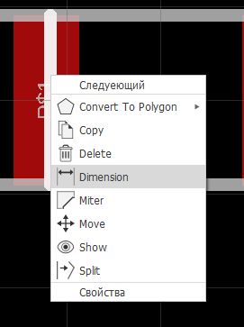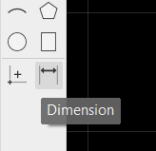

Рис.10-Dimension.

Разместить атрибуты посадочного места - имя и номинал. Имя размещается на слое tName. Нажать на иконку Text (меню Draw > Text) , ввести в диалоговом окне >NAME, нажать Ок. В верхнем меню установить размер шрифта, векторный тип и разместить надпись рядом с резистором. Векторный тип шрифта гарантирует, что при создании гербер файлов печатной платы надписи никак не изменятся.

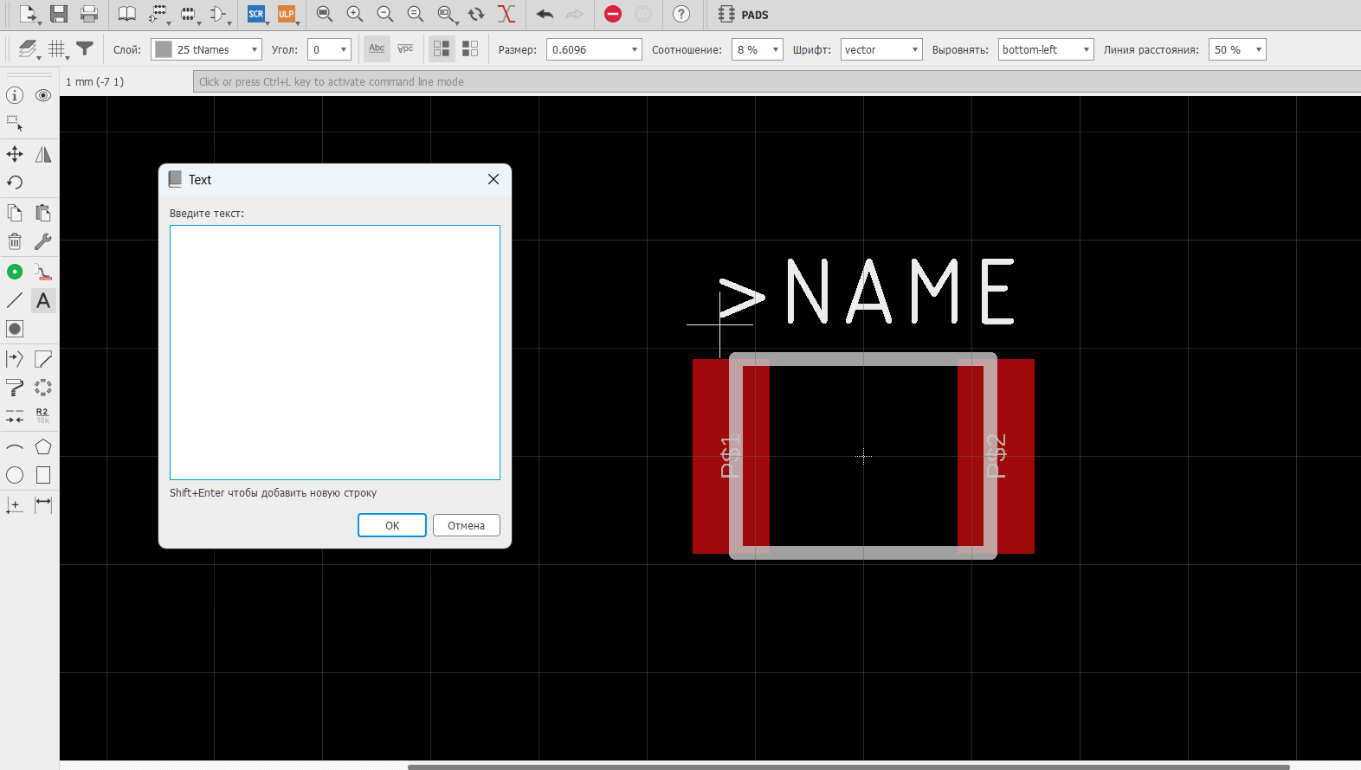

Рис.11-Текст.

Чтобы выйти из режима ввода текста необходимо дважды нажать кнопку Esc.

Повторить эту процедуру для номинала, но разместить его на слое tValue, а в текстовом поле ввести >VALUE.

Сохранить результат File > save. Посадочное место (футпринт) для компонента готово.

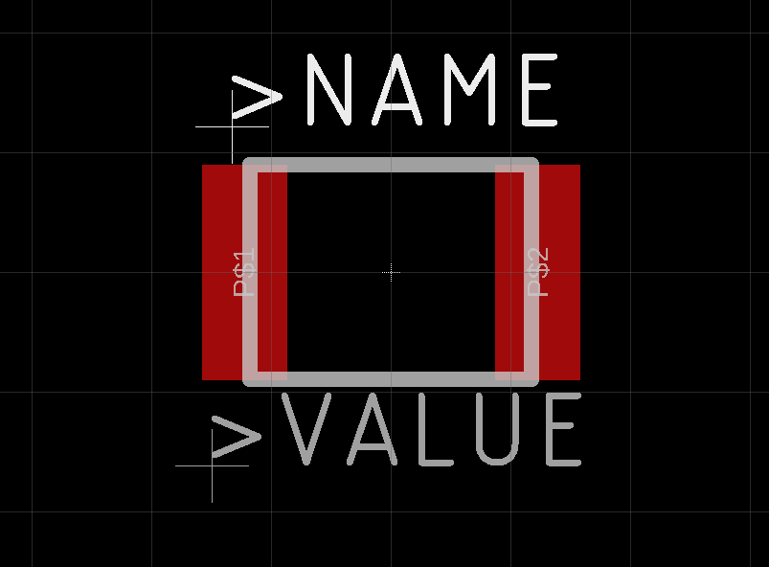

Рис.12-Готовый футпринт.

**Добавочная информация.**

При создании Pad отверстие всегда круглое.

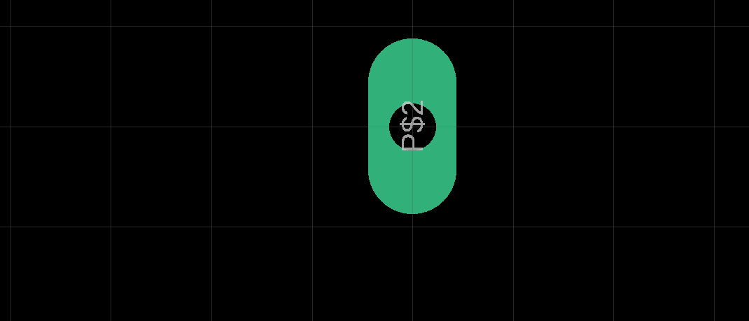

Рис.13-Pad.

Для создания посадочных мест, подобных тем что на рисунке 14, необходимо:

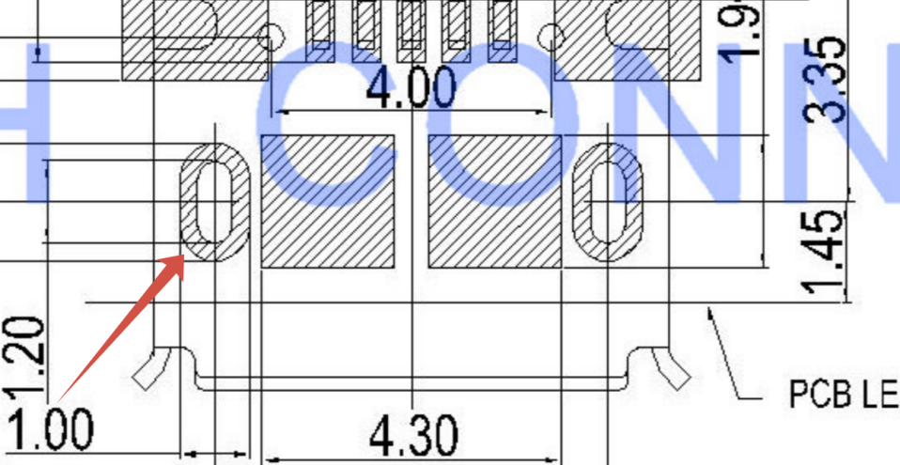

Рис.14-Посадочное место.

Выбрать слой Miling

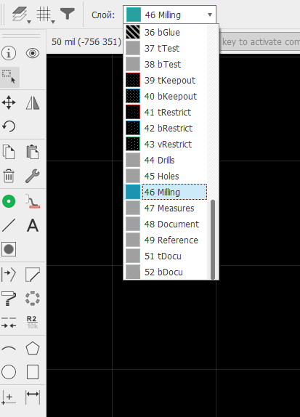

Рис.15-Слой Miling.

Выбрать линию, задать эти параметры:



И нарисовать отверстие в контактной площади. При формировании гербер файлов включить слой Miling.

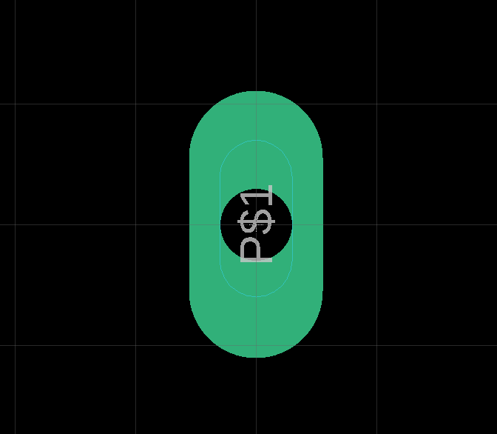

Рис.16-Готовый Pad.

# Создание графического обозначения компонента в Eagle.

Переходим к созданию условного графического обозначения (УГО) или символа компонента. Выбрать в меню редактора посадочных мест Library > Symbol.

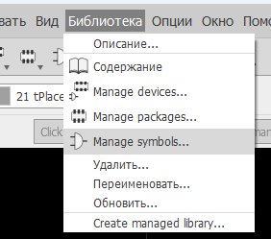

Рис.17-Диалоговое окно.

Откроется диалоговое окно,рисунок 17, со списком всех символов в библиотеке, в котором необходимо ввести имя нового символа R. После подтверждения намерения создать новый символ, откроется редактор.

Настраивается редактор сетки также как в футпринт.

Чтобы нарисовать два вывода, необходимо: выбрать инструмент Pin (меню Draw > Pin) и над окном редактора отобразится панель с настройками вывода.

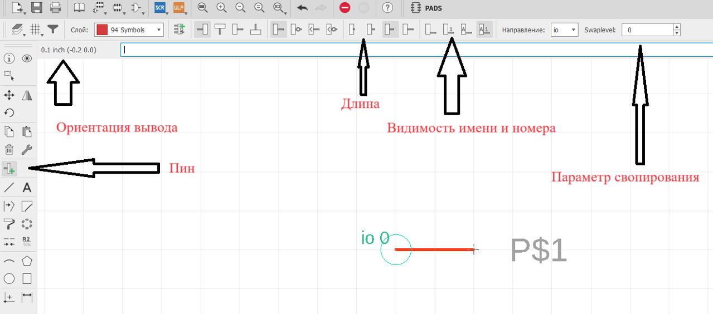

Рис.18-Доступные инструменты.

Ориентация вывода определяет под каким углом будет расположен вывод. Ориентацию можно менять, нажимая на правую кнопку мыши.

Функция вывода добавляет к изображению вывода дополнительную графическую информацию - значок инверсии (кружок), тактового входа (треугольник) или оба этих значка.

Длина определяет размер вывода..

Видимость. У любого вывода есть имя и номер, соответствующий номеру реального вывода. С помощью этой настройки можно задать отображение этих атрибутов.

Направление, по сути, определяет назначение вывода - вход, выход, информационный вывод, вывод питания. Указывать это не обязательно.

Параметр свопирования определяет взаимозаменяемость выводов компонента. Свопирование - это операция, используемая при разводке схем. Она позволяет "перекинуть" цепь на другой (идентичный) вывод компонента. Если swaplevel равен 0, то выводы нельзя менять местами. Если больше 0, то выводы с одинаковым swaplevel взаимозаменяемы. Выводы резистора взаимозаменяемы, поэтому для его выводов можно установить этот параметр равным, например, 1. Но поскольку резистор имеет симметричную форму, от этого мы ничего не выиграем. Другое дело микросхемы. Вот там функция свопирования очень помогает.

Убираем видимость имени и номера вывода, длину выбираем short, а остальные параметры оставляем без изменений.

Размещаем два вывода на рабочем поле редактора, где-нибудь около центра, который обозначен небольшим крестиком. Когда выводы поставлены, их можно перемещать по рабочему полю с помощью инструмента Move.

Имя вывода можно изменить с помощью инструмента Name.

Далее нарисовать графическое изображение резистора. Оно должно быть небольшим. Нажать на инструмент Line, выбрать слой Symbols, установить требуемую толщину линии. Процесс рисования аналогичен описанному выше. Нарисованный прямоугольник можно двигать с помощью инструмента Move.

Добавить символу резистора атрибуты - имя и номинал. Выбрать инструмент Text (меню Draw > Text), в открывшееся окно ввести >NAME, установить слой Names, размер шрифта и размещаем надпись около резистора. Подобным образом установить номинал: текст >VALUE, слой Values. Тип шрифта здесь не важен, размер взять 0.05.

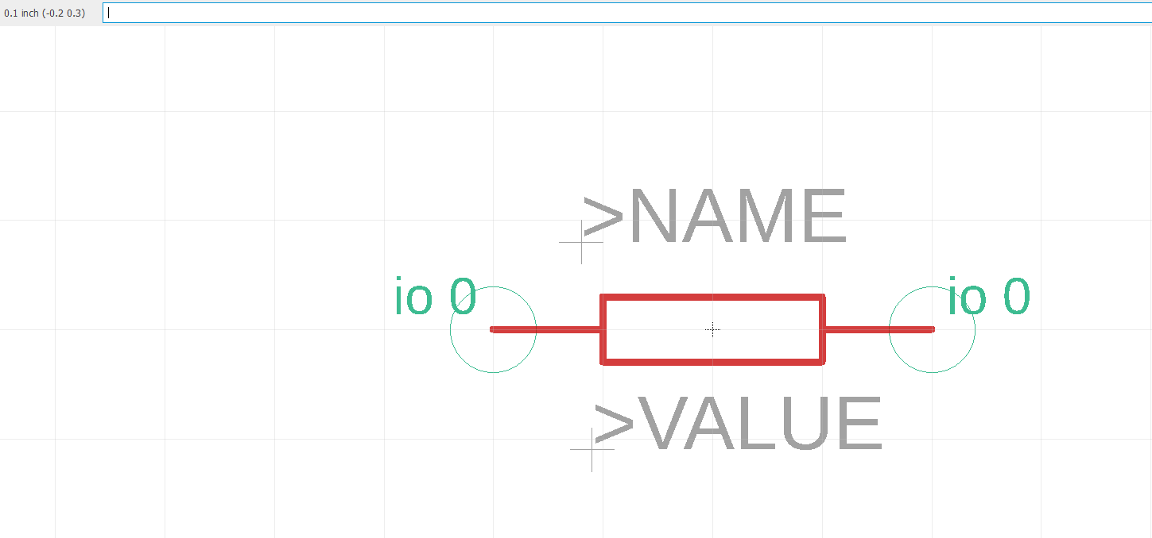

Рис.19-Готовый символ.

**Создание библиотечного компонента в Eagle.**

Компонент- это объединение посадочного места и его графического изображения. Выбирать в меню Library > Device и в открывшемся окне ввести имя нового библиотечного компонента. Откроется очередной редактор.

Вызвать инструмент ADD (меню Edit >Add) и добавить на рабочее поле символ резистора.

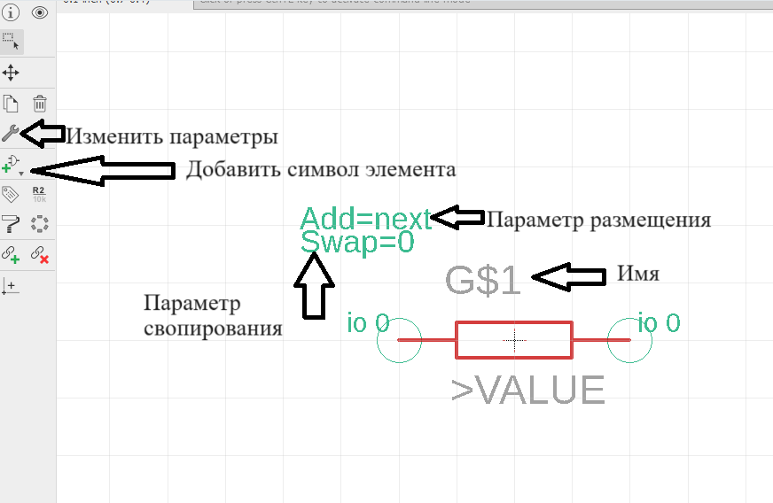

Рис.20-Окно создания библиотечного компонента.

У появившегося изображения есть два параметра. Addlevel - параметр размещения. Определяет характер размещения компонентов, он имеет значение для элементов состоящих из нескольких частей или блоков (как, например, логические микросхемы). Swaplevel - параметр свопирования. О нем упоминалось выше, только в данном случае этот параметр относится не к выводам компонента, а к его частям.

G$1 - это автоматически присвоенное имя. Чтобы резистор именовался на схемах с буквой R, нужно вписать ее в поле Prefix.

С правой стороны нажать кнопку New и добавить компоненту посадочное место. Затем Connect и связать выводы символа с выводами посадочного места.

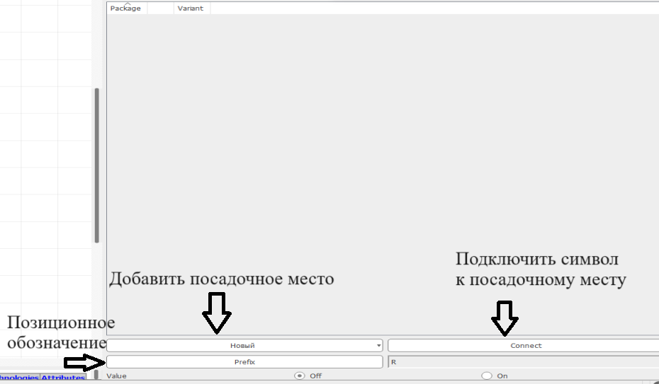

Рис.21-Инструменты.

С помощью кнопки Append можно связывать несколько выводов посадочного места с одним выводом символа.

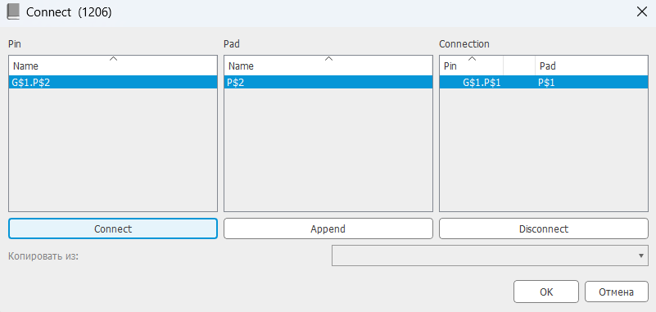

Рис.22-Связь выводов посадочного места и выводов символа.

Сохранить результат.

Подключить результат к проекту возможно из редактора схем с помощью меню Library > Use.